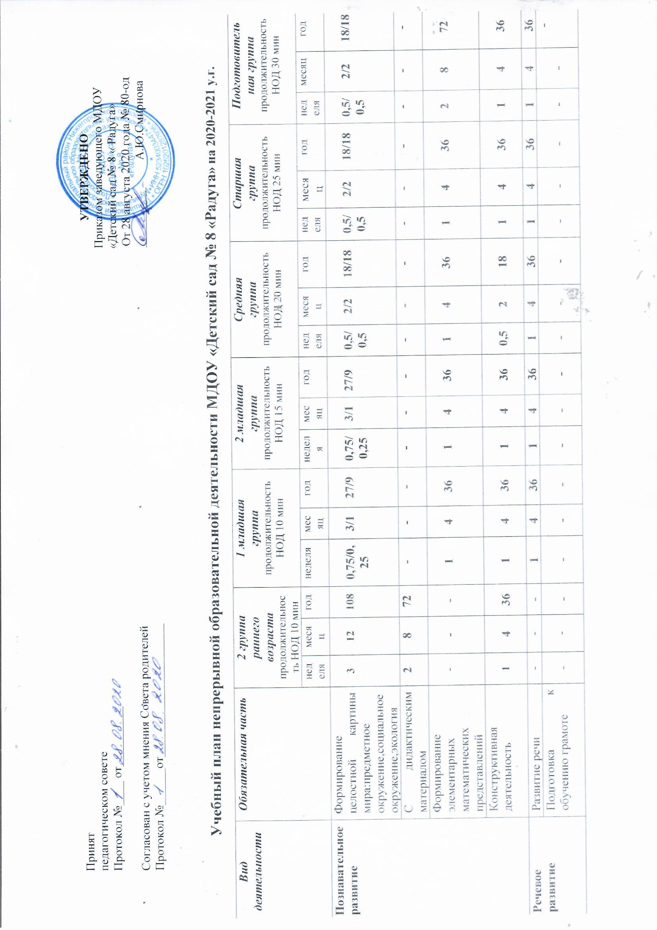

Принят УТВЕРЖДЕНО
педагогическом совете Приказом заведующего МДОУ
Протокол №____ от__________ «Детский сад № 8 « Радуга»
От 28 августа 2020 года № 80-од
Согласован с учетом мнения Совета родителей __________ А.Ю.Смирнова
Протокол №______от______________________

Учебный план непрерывной образовательной деятельности МДОУ «Детский сад № 8 «Радуга» на 2020-2021 у.г.
Вид деятельности | Обязательная часть | 2 группа раннего возраста  продолжительность НОД 10 мин |  |  | 1 младшая  группа  продолжительность НОД 10 мин |  |  | 2 младшая  группа  продолжительность НОД 15 мин |  |  | Средняя  группа продолжительность НОД 20 мин |  |  | Старшая  группа  продолжительность НОД 25 мин |  |  | Подготовитель  ная группа  продолжительность НОД 30 мин
 |  | неделя | месяц | год | неделя | месяц | год | неделя | месяц | год | неделя | месяц | год | неделя | месяц | год | неделя | месяц | год
Познавательное развитие | Формирование целостной картины мира:предметное окружение,социальное окружение,экология | 3 | 12 | 108 | 0,75/0,25 | 3/1 | 27/9 | 0,75/0,25 | 3/1 | 27/9 | 0,5/0,5 | 2/2 | 18/18 | 0,5/0,5 | 2/2 | 18/18 | 0,5/0,5 | 2/2 | 18/18
 | С дидактическим материалом | 2 | 8 | 72 | - | - | - | - | - | - | - | - | - | - | - | - | - | - | -
 | Формирование элементарных математических представлений | - | - | - | 1 | 4 | 36 | 1 | 4 | 36 | 1 | 4 | 36 | 1 | 4 | 36 | 2 | 8 | 72
 | Конструктивная деятельность | 1 | 4 | 36 | 1 | 4 | 36 | 1 | 4 | 36 | 0,5 | 2 | 18 | 1 | 4 | 36 | 1 | 4 | 36
Речевое развитие | Развитие речи | - | - | - | 1 | 4 | 36 | 1 | 4 | 36 | 1 | 4 | 36 | 1 | 4 | 36 | 1 | 4 | 36
 | Подготовка к обучению грамоте | - | - | - | - | - | - | - | - | - | - | - | - | - | - | - | - | - | -
 | Чтение художественной литературы | - | - | - | 1 | 4 | 36 | 0,5 | 2 | 18 | 0,5 | 2 | 18 | 1 | 4 | 36 | 1 | 4 | 36
Физическое развитие | Физическая культура | - | - | - | 2 | 8 | 72 | 2 | 8 | 72 | 2 | 8 | 72 | 3 | 12 | 108 | 3 | 12 | 108
 | Развитие движений | 2 | 8 | 72 | - | - | - | - | - | - | - | - | - | - | - | - | - | - | -
Художественно-эстетическое развитие | Музыка | 2 | 8 | 72 | 2 | 8 | 72 | 2 | 8 | 72 | 2 | 8 | 72 | 2 | 8 | 72 | 2 | 8 | 72
 | Рисование | - | - | - | 0,5 | 2 | 18 | 1 | 4 | 36 | 1 | 4 | 36 | 2 | 8 | 72 | 2 | 8 | 72
 | Лепка | - | - | - | 0,5 | 2 | 18 | 0,5 | 2 | 18 | 0,5 | 2 | 18 | 0,5 | 2 | 18 | 0,5 | 2 | 18
 | Аппликация | - | - | - | - | - | - |  |  |  | 0,5 | 2 | 18 | 0,5 | 2 | 18 | 0,5 | 2 | 18
Всего в неделю |  | 10 |  |  | 10 |  |  | 10 |  |  | 10 |  |  | 13 |  |  | 14
Всего в месяц |  | 40 |  |  | 40 |  |  | 40 |  |  | 40 |  |  | 52 |  |  | 56
Всего в год |  | 360 |  |  | 360 |  |  | 360 |  |  | 360 |  |  | 468 |  |  | 504

